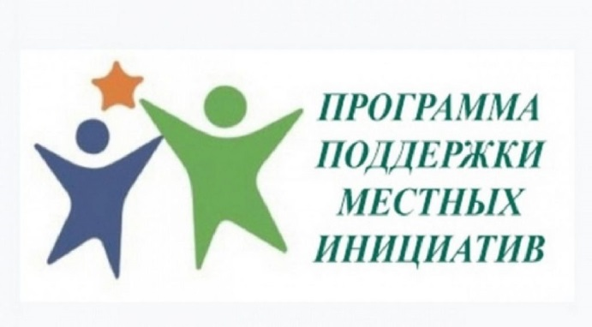 ППМИ 2022 год д.Етебулак
В рамках проекта Программы поддержки местных инициатив в д.Етебулак членами инициативной группы было организовано конкурс детских рисунков. Дети с большим удовольствием активно приняли участие в конкурсе. Награждение конкурсантов состоялось в Новогоднем маскараде с вручением благодарственных писем и ценных подарков.
